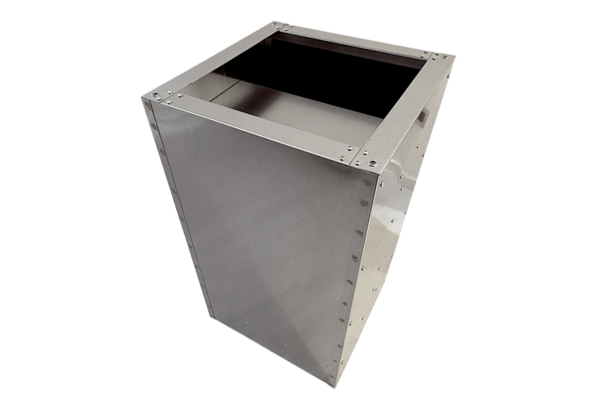Soklový tlumič hluku SDI 80-90Obsah dodávky: 1 kusSortiment: C
Typové číslo: 0073.0064Výrobce: MAICO

